【日本麻雀讲座译文】鸣牌9—对对
免责声明：
以下文章的著作权等各种权利归原作者所有，翻译 By SeventhTG（XD）。如果你喜欢本文并有幸让你产生了转载的想法，请注明原作者、原文地址以及译者，谢谢。
原文地址：http://beginners.biz/naki/naki09.html
------------------------------------------------------------------------------------
对对：
对对是初学者很喜欢的一个手役。
但是这个手役失败的例子却是屡见不鲜。
特别是网络麻将，在能够碰的牌出来的时候会有停顿。
很容易不管三七二十一就鸣牌了。
通过本次讲座，希望大家能够对鸣牌有一个新的认识。
------------------------------------------------------------------------------------
应该做对对的情况
------------------------------------------------------------------------------------
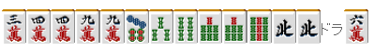
比如这个手牌，有没有从不是役牌的北开始鸣牌的人呢？
这就是典型的“乱鸣牌”。
即使全部鸣牌成功，最后裸单骑也只有2600点。
4万和7索是中间的牌，不容易鸣牌。鸣牌反而会适得其反。
这样的牌要是别人立直的话，你不觉得很苦逼吗？
只有4组对子就去做对对有点欠缺考虑。
------------------------------------------------------------------------------------
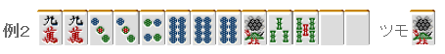
应该做对对的时候，要像例2这样对对的材料比较齐全的时候。
具体的说就是刻子和对子加起来要有5组。
像这样的手牌就可以去做对对了。
例2的牌，也不用等着白出来，3饼出来的时候也应该积极的鸣牌。
------------------------------------------------------------------------------------
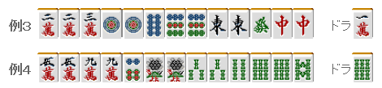
很微妙的时候就是对子5组的时候。
因为这个时候也是七对子的一向听。
这个时候要做对对需要碰3手（如果已经出来一张能碰的牌就还需要2手），
如果这个时候碰的话，向听数就会增加1。
但是七对子从一向听到听牌也是需要花费一定时间的手役。
要是自己有比较容易碰的牌，做对对要更加快速一些。
例3就是应该向着对对或者全带前进的手牌，除了4万，其他的牌都应该鸣牌。
与此相反，例4即使鸣牌，剩下的形比较难受，因此还是坚持七对子比较好。
当然注意场上打出的牌也非常重要。
如果手牌含有场上已经打出2张的“死对子”，自然是应该坚持七对子。
------------------------------------------------------------------------------------
四暗刻的一向听该怎么办？
------------------------------------------------------------------------------------
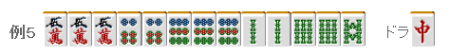
像例5这样，已经到了四暗刻的一向听。
6饼出来了，要鸣牌吗？
也许有人会先忍一手，
如果是我的话“即使是第一张牌，我也要碰听”
虽然这个还与是否有祝仪有关，
但是不去听自摸就能够满贯的牌，我觉得有点优柔寡断了。
去博四暗刻的话，也应该是落后很多的4位等
十分需要点数的时候不是吗？
------------------------------------------------------------------------------------
做牌过度是要禁止的
------------------------------------------------------------------------------------
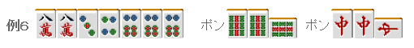
比如例6的手牌，摸到3饼或者4饼应该选择对对的双碰听牌
8万出来的话也要鸣牌，选择高目的对对3饼或者4饼听牌。
------------------------------------------------------------------------------------
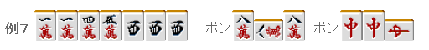
但是例7的手牌，1万出来的时候就不能鸣牌了。
不仅听牌数会大幅减少，
3副露的话，他家估计就很难再切出万子了。
这个手牌打点已经很不错了，减少自己的听牌数去做对对就有点过了。
有3900点的牌就应该以和牌优先，大家要把这个记在心中。
（待续）

